LabMedSys

Módulo Estoque
Movimentações: Fluxos
Versão 1.0

Histórico de Revisão e Envolvidos

Nome | Função | Contato
Rogério
Lúcia
Balocco
Cláudio

Data | Versão | Descrição | Autor
23/10/2026 | 1.0 | Rascunho: legado, a partir do código | André Nardacci

- ACRÔNIMOS E ABREVIAÇÕES

Sigla | Termo Original | Tradução / Significado
ANVISA | Agência Nacional de Vigilância Sanitária | Agência reguladora sanitária brasileira
BPF | Boas Práticas de Fabricação | Conjunto de requisitos para garantir qualidade e segurança dos medicamentos
GMP | Good Manufacturing Practices | Boas Práticas de Fabricação
SGQ | Sistema de Gestão da Qualidade | Sistema de gestão da qualidade farmacêutica
CAPA | Corrective and Preventive Action | Ação Corretiva e Preventiva
RNC | Relatório de Não Conformidade | Registro formal de desvios ou não conformidades
POP | Procedimento Operacional Padrão | Documento que descreve a execução padronizada de atividades
RDC | Resolução da Diretoria Colegiada | Norma regulatória emitida pela ANVISA
PIC/S | Pharmaceutical Inspection Co-operation Scheme | Esquema de Cooperação em Inspeção Farmacêutica
CSV | Computerized System Validation | Validação de Sistemas Computadorizados
URS | User Requirements Specification | Especificação de Requisitos do Usuário
ERU | Especificação de Requisitos do Usuário | Documento contendo os requisitos do negócio e dos usuários
FS | Functional Specification | Especificação Funcional
IQ | Installation Qualification | Qualificação de Instalação
OQ | Operational Qualification | Qualificação Operacional
PQ | Performance Qualification | Qualificação de Desempenho
QI | Qualificação de Instalação | Evidência de que a instalação foi executada conforme especificação
QO | Qualificação de Operação | Evidência de que o sistema opera conforme especificado
QD | Qualificação de Desempenho | Evidência de que o sistema mantém desempenho consistente
PMV | Plano Mestre de Validação | Documento que define a estratégia global de validação
SNCM | Sistema Nacional de Controle de Medicamentos | Sistema brasileiro de rastreabilidade de medicamentos
IUM | Identificador Único de Medicamento | Código único utilizado na serialização de medicamentos
XML | Extensible Markup Language | Linguagem de marcação extensível para troca de dados
FDA | Food and Drug Administration | Agência reguladora de alimentos e medicamentos dos Estados Unidos
OMS | Organização Mundial da Saúde | Organização Mundial da Saúde
WHO | World Health Organization | Organização Mundial da Saúde
ALCOA+ | Attributable, Legible, Contemporaneous, Original, Accurate (+ Complete, Consistent, Enduring, Available) | Princípios de Integridade de Dados
GxP | Good Practices | Conjunto de Boas Práticas aplicáveis ao ambiente regulado
ICH | International Council for Harmonisation | Conselho Internacional para Harmonização de Requisitos Técnicos
QMS | Quality Management System | Sistema de Gestão da Qualidade
QA | Quality Assurance | Garantia da Qualidade
QC | Quality Control | Controle da Qualidade
SLA | Service Level Agreement | Acordo de Nível de Serviço
Audit Trail | Audit Trail | Trilha de Auditoria
GAMP | Good Automated Manufacturing Practice | Guia internacional de validação de sistemas computadorizados (categorias de software)
RN | Regra de Negócio | Regra que o sistema deve cumprir, identificada como RN-PRI-nnn
RF / RNF | Requisito Funcional / Não Funcional | O que a nova versão deve fazer / como deve fazer (segurança, auditoria, desempenho)
CT | Caso de Teste | Teste com passos e resultado esperado, identificado como CT-PRI-nnn
DV | Desvio | Diferença entre o resultado esperado e o obtido nos testes, identificado como DV-PRI-nnn
SEG | Achado de Segurança | Fragilidade de segurança encontrada no código, identificada como SEG-PRI-nn
SSO | Single Sign-On | Login único: um acesso vale para todos os módulos
DBA | Database Administrator | Administrador do banco de dados
LGPD | Lei Geral de Proteção de Dados | Lei nº 13.709/2018, sobre dados pessoais

- FLUXO DA TELA

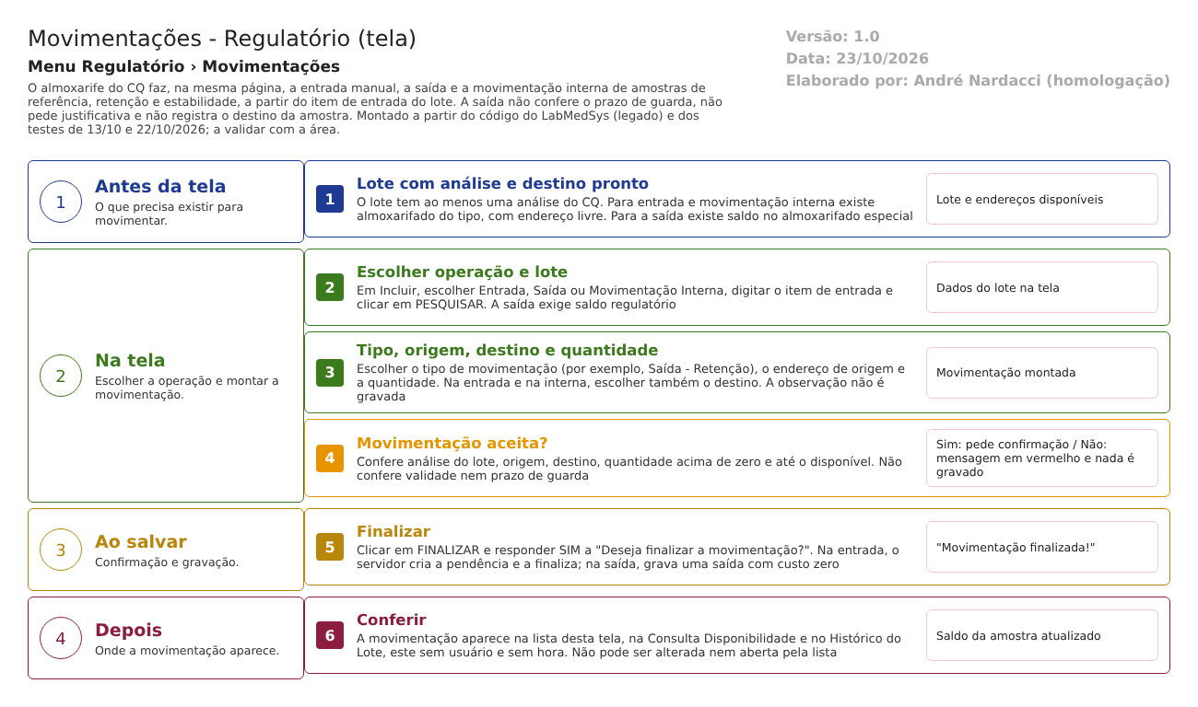
Figura 1 – Fluxograma da tela
Fluxograma no arquivo 02-movimentacoes.fluxo.json, em 4 fases. Etapas, na mesma ordem do arquivo:
- Etapa 1. Lote com análise e destino pronto: o lote tem análise do CQ; existe almoxarifado do tipo com endereço livre (Antes da tela).
- Etapa 2. Escolher a operação e o lote: Entrada, Saída ou Movimentação interna; PESQUISAR (Na tela).
- Etapa 3. Tipo, origem, destino e quantidade (Na tela).
- Etapa 4. Movimentação aceita? (decisão): Sim: pede confirmação. Não: mensagem em vermelho e nada é gravado (Na tela).
- Etapa 5. Finalizar: grava a movimentação; na Entrada, cria também a pendência (Ao salvar).
- Etapa 6. Conferir: Consulta Disponibilidade, Histórico do Lote e a lista (Depois).
Saídas alternativas: LIMPAR volta ao início; a Saída não pede justificativa nem confere o prazo de guarda.
- SITUAÇÕES E HISTÓRICO

Situações
A tela não tem situações próprias. Cada operação grava uma movimentação concluída. O saldo da amostra aparece pela marca do almoxarifado do endereço: retenção, referência ou estabilidade (VW_SALDO_ITEM_LOTE_ENDERECO.sql:53-55).
O que grava na trilha de auditoria (histórico)
- A movimentação grava código, data e hora, usuário e as linhas de item (movimentacoes_ed.aspx.cs:197-241; MovimentacaoServico.cs:50-62).
- A Entrada manual grava também a pendência (data de criação sem hora, usuário) (movimentacoes_ed.aspx.cs:172-180).
- O Histórico do Lote mostra o tipo, o endereço, a quantidade e a data, sem usuário e sem hora (DV-EST-034; CT-EST-177, 22/10/2026).
O que não grava
- A observação digitada (RN-EST-REG02-007).
- A justificativa ou o motivo da saída e o destino da amostra.
- O custo: a linha de saída vai com custo zero (CT-EST-177: "saída aparece com custo 0,00").
- Log de campo: não existe para esta tela (RN-EST-REG02-009).
- DADOS

Tabelas do banco
Tabela | Colunas principais | Chaves e ligações | Fonte
TBL_MOVIMENTACAO | Código, data, tipo, usuário, observação (não preenchida por esta tela), reserva | A coluna de observação existe e não é gravada | TBL_MOVIMENTACAO.sql; movimentacoes_ed.aspx.cs:197-205
TBL_MOVIMENTACAO_ITEM | Item, lote, endereço, quantidade, sentido (saída ou entrada), custo | Uma saída e, na entrada e na interna, uma entrada | TBL_MOVIMENTACAO_ITEM.sql; movimentacoes_ed.aspx.cs:209-238
TBL_REGULATORIO_RESERVA / TBL_RESERVA_ENDERECO | Pendência da entrada manual e seus endereços | Criada e finalizada pela Entrada manual | movimentacoes_ed.aspx.cs:172-193
TBL_TIPO_MOVIMENTACAO | Tipos de reserva (entrada, saída) e transferência | Marca de "reserva" filtra os tipos | TipoMovimentacaoServico.cs:47-55
VW_SALDO_ITEM_LOTE_ENDERECO | Saldo de retenção, referência e estabilidade | Calculado pela marca do almoxarifado do endereço | VW_SALDO_ITEM_LOTE_ENDERECO.sql:53-55

Leituras e gravações em outros módulos
Módulo | O que é lido ou gravado | Meio | Fonte
Controle da Qualidade | Lê a última análise do lote (qualquer resultado) | Consulta direta | movimentacoes_ed.aspx.cs:165-168
Estoque (outras telas) | Lê lote, saldo e endereços; grava movimentação e pendência | Consulta e gravação direta | movimentacoes_ed.aspx.cs:129-245
Principal | Usuário e grupo | Sessão | movimentacoes_ed.aspx.cs:176 e 603
Produção, Comercial, Rastreabilidade | Nada é lido ou gravado | Não se aplica | Sem fonte

